Višķu pagasta bibliotēka
Adrese:Višķi, Višķu pagasts, Daugavpils novads, LV-5481  Vadītāja: Jekaterina Lonska  Kontakttālrunis:299906196  E-pasts: biblioteka@viski.lv  www.ambeļi.lv  www.kulturaskarte.lv  www.biblioteka.lv  Bibliotēka atvērta apmeklētājiem:  Pirmdiena 9.00 - 18.00  Otrdiena 9.00 - 18.00  Ceturtdiena 9.00 - 18.00  Piektdiena 9.00 - 18.00  Sestdiena Brīvdiena  Svētdiena Brīvdiena  Pārtraukums 12.00-13.00 | 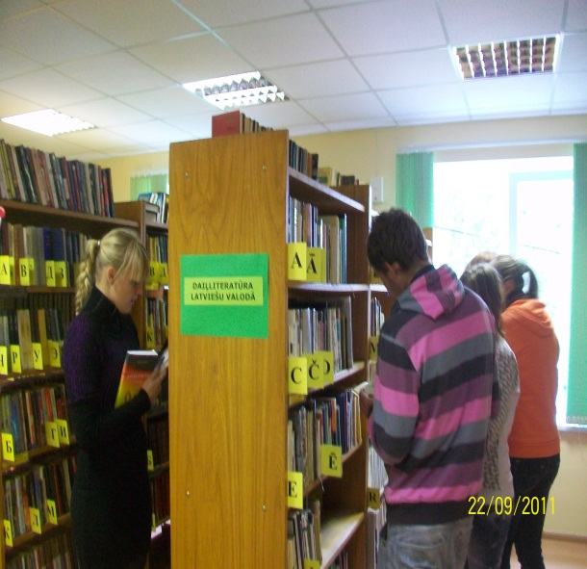

Statistiskie rādītāji:
 | 2010 | 2011 | 2012 | 2013
Lietotāji | 389 | 341 | 362 | 345
Apmeklējumi | 5315 | 4412 | 5110 | 5024
Izsniegums | 6740 | 6015 | 6602 | 6087
Krājums

Pakalpojumi bibliotēkas lietotājiem:

Nosaukums | Apraksts
Abonētās datubāzes | Bezmaksas piekļuve abonētajām datu bāzēm internetā www.letonika.lv, www.lursoft.lv
Datori un internets | 11 datorizētas darba vietas ar bezmaksas pieeju internetam un bezvadu internetam
Apmācības un konsultācijas | Bezmaksas apmācības un konsultācijas darbam ar datoru un internetu
Ekskursija | Ekskursija pa bibliotēku
Izdevumu rezervēšana, nodošanas termiņa pagarināšana | Grāmatu un citu materiālu nodošanas termiņu pagarināšana pa e-pastu: biblioteka@viski.lv
Daugavpils novada bibliotēku kopkatalogs | Novada bibliotēku kopkatalogs, kas nodrošina informācijas meklēšanu Daugavpils novada bibliotēku elektroniskajā kopkatalogā: http://www.naujene.biblioteka.lv/alise;
Bibliotēkas krājuma izmantošana | Grāmatu, žurnālu, laikrakstu un citu dokumentu izsniegšana
Starpbibliotēku abonements | Iespieddarbus, kuri nav pieejami Višķu pagasta bibliotēkā, var pasūtīt izmantojot starpbibliotēku abonementu (SBA);
Uzziņas un konsultācijas | Konsultācijas par bibliotēku un tās izmantošanas iespējām, tematisko un informacionālo uzziņu izpilde

